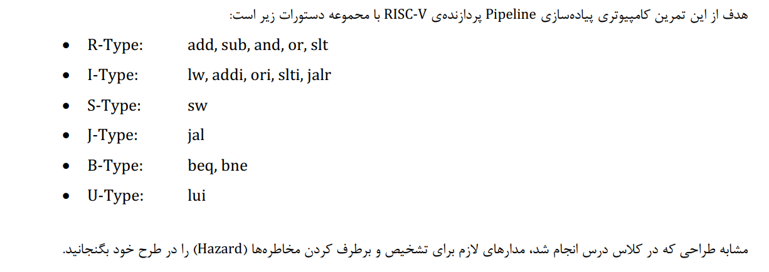

حالت کلی که در درس داشتیم:  
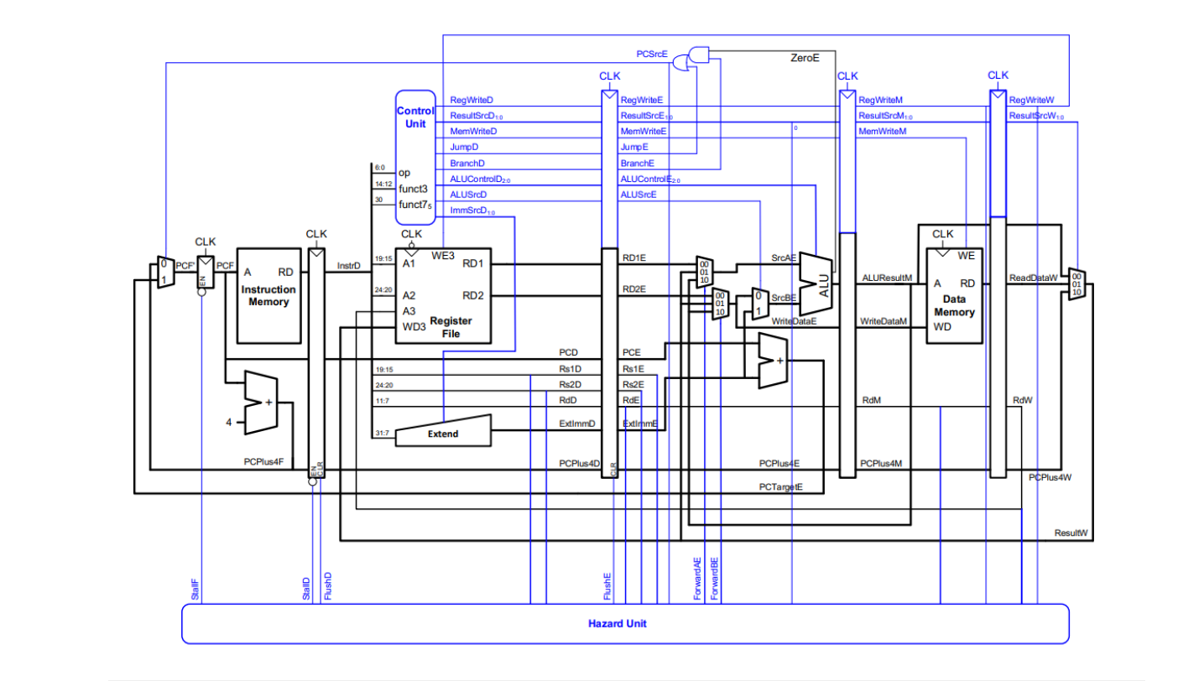

مشابه پروژه 2 باید دستور های jalr و bne و lui را اضافه میکنیم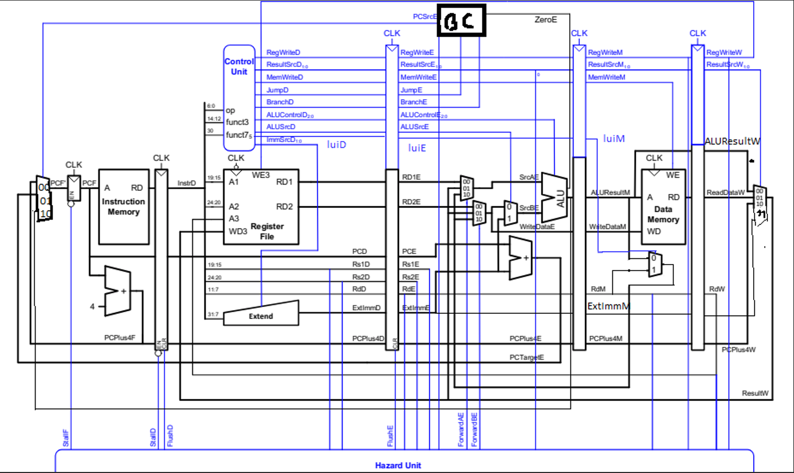



Alu و extend تغییر ساختاری نسبت به پروژه 2 ندارند:

